**Møte nr. 3391** – 2. mai 2018 - Ryla 2018

*Referent: Tore Nordby*

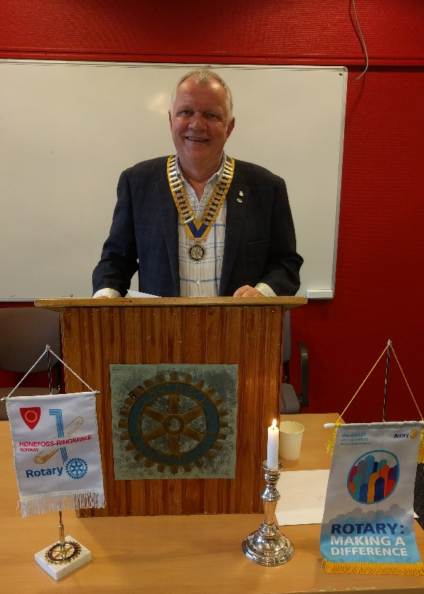

President Ivar Eskestrand startet med å ønske en gjest og 19 medlemmer velkommen til møtet. Han nevnte en del begivenheter knyttet til dagen 2. mai gjennom historien.

Bursdager i perioden: 3. mai Richard Eng, 6. mai Arnfinn Sæther, 10. mai Jan Thorleif Lafton og 16. mai Torgeir Wiik.

**Ryla 2018 for distrikt 2310,** ble arrangert i Drammen 13. til 15. april av Konnerud Rotary klubb. Målgruppen for RYLA (Rotary Youth Leadership Award, dvs Rotarys Ledelsesseminar for Ungdom) er ungdom fra 18 til 30 år. Her er en link til siden for seminaret: <http://d2310.rotary.no/no/ryla#.WuqVAIiFOyI>

Dagens møteprogram tilsier en presentasjon fra klubbens Ryla deltakere og deres erfaringer fra seminaret. Men vår utvekslingsstudent Annabelle Eberhardt deltok ikke på

President Ivar Eskestrand

seminaret på grunn av sykdom og Katrine Kammerud har,

ved en glipp, ikke blitt innkalt til dagens møte.

Ivar og Torgeir var tilstede på Ryla en dag og Ivar sier de fikk inntrykk av et bra program for seminaret, med sterke og gode foredragsholdere.

Presidenten refererte til takkekort fra Kari Strømmen for årets hederspris.

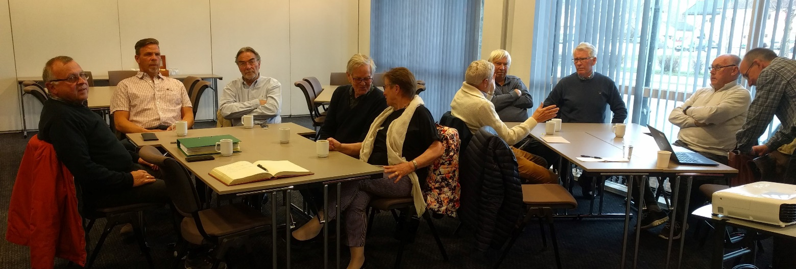

Geir Fuglum improviserte litt og ga informasjon og tanker om filmprosjektene. Skogfilmen, som ble vist nå i vår, fylte storsalen i kultursenteret og tilbakemeldingene er gode. Fullt hus gir også et overskudd, som Geir ønsker å kunne bruke til videre produksjoner og visninger. Geir luftet tanken om ytterligere visning av de nyeste filmene til høsten. Gruppen vil jobbe videre med dette. De har også noen ideer om en ny film, i samarbeid med Steinar Hybertsen. Aktuelt tema er krigen i Ringeriksregionen. Det er alltid krevende å skaffe finansiering til nye filmprosjekter, men gruppen vil jobbe videre med ideen og eventuelt legge et forslag frem for styret i klubben.

Geir sier videre at de har et ønske om å gjøre de filmene som er produsert mer tilgjengelige. De siste filmene er digitale og det kan være en tanke å få lagt dem “i skyen” på en måte som gir tilgang gjennom et lite gebyr for å dekke kostnadene. Da kan kanskje mer gammelt materiell digitaliseres og gjøres tilgjengelig. Fridthjof Jørgensen har deltatt på presentasjon av filmen om utvikling av byen for elever ved videregående skole. Fridthjof er selv sentralt intervjuobjekt i filmen, hvor han forteller om byens historie.

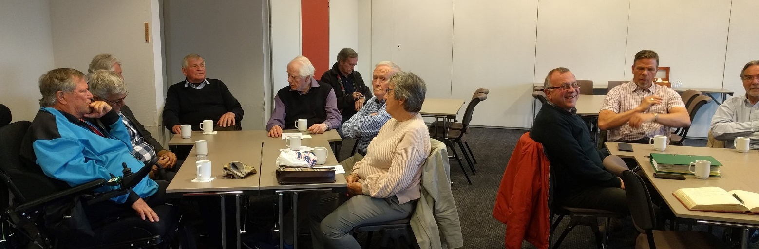

Møtet har tid til ledig prat og når Solveig Lyster tar opp en bok hun leser, starter rene bokhjørnet! Solveig leser for tiden: “Det internasjonale gjennombruddet” av Terje Tvedt. Boken tar for seg internasjonale prosjekter og svært mange av prosjektene har ikke vært vellykket. Solveig vil gjerne diskutere boken med andre som leser den.

Geir Fuglum viste til “Huset ved moskeen” av Kader Abdolah, som han fant opplysende og lærerik.

Marit Henriksen rundet av bokhjørnet med å anbefale boka “Det finnes ingen De andre - det er bare oss”, av Lindis Hurum.

Kjetil minner om dugnad på Ringerike Museum onsdag 9. mai kl. 17.00, ta med løvrive.

Møtet avsluttes med litt løs prat rundt bordene før presidenten runder av med å takke for møtet.